ГУАП
КАФЕДРА № 44
ОТЧЕТ
ЗАЩИЩЕН С ОЦЕНКОЙ
ПРЕПОДАВАТЕЛЬ
старший преподаватель |  |  |  | Д.В. Куртянник
должность, уч. Степень, звание |  | подпись, дата |  | инициалы, фамилия

ОТЧЕТ О ЛАБОРАТОРНОЙ РАБОТЕ №3
РАЗРАБОТКА ПРОГРАММЫ С ИСПОЛЬЗОВАНИЕМ МАКРОКОМАНД

по курсу: ПРОГРАММИРОВАНИЕ НА ЯЗЫКАХ АССЕМБЛЕРА
РАБОТУ ВЫПОЛНИЛ
СТУДЕНТ ГР. № | 4341 |  |  |  | М.А. Зотов
 |  |  | подпись, дата |  | инициалы, фамилия

Санкт-Петербург
2025
Цель работы
Изучение методики логической структуризации ассемблерной программы с помощью процедур, рассмотрение способов вызова процедур, изучение функциональных возможностей макроопределений, расширение представления о возможностях синтаксиса ассемблера.

1. Номер варианта и индивидуальное задание
Вариант индивидуального задания: 11
Написать приложение, вычисляющее y = (k[i]*x[i] + 1)2 при заданных x(массив) и k(массив) размером в байт. Предполагается, что kx + 1 умещается в байт, а его квадрат может и превосходить. Результат сохранять в массив.

2. Описание выбранной модели решения
Для выполнения поставленной задачи был выбран итеративный алгоритм поэлементного вычисления квадрата линейной функции. Его суть заключается в последовательном вычислении значения выражения (k[i] * x[i] + 1)² для каждого элемента массивов и сохранении результатов в результирующий массив.

- Инициализация данных и указателей:
- Установка указателя на массив x в регистр SI
- Установка указателя на массив k в регистр DI
- Установка указателя на результирующий массив y в регистр BX
- Инициализация счетчика цикла CX длиной массивов
- Последовательная обработка элементов в цикле:
- Загрузка текущего элемента x[i] в регистр AL
- Загрузка текущего элемента k[i] в регистр DL
- Умножение k[i] * x[i] с результатом в AL
- Инкремент для получения k[i] * x[i] + 1
- Возведение в квадрат с помощью операции mul al с результатом в AX
- Сохранение результата в текущую позицию массива y[i]
- Увеличение указателей на массивы байтов (SI, DI) на 1 байт
- Увеличение указателя на массив слов (BX) на 2 байта
- Повторение цикла до обработки всех элементов
- Завершение программы:
- Завершение программы через mov ah, 4Ch

3. Исходный код программы на основе процедур
.8086
.model small
.stack 100h

.data
x BYTE 1, 2, 3, 4
k BYTE 2, 3, 4, 5
y WORD 4 dup(0)
len EQU 4

.code

CalcYArray PROC
mov cx, len
mov si, offset x
mov di, offset k
mov bx, offset y

Looper:
mov al, [si]
mov dl, [di]
mul dl

inc al
mov ah, 0
mul al

mov [bx], ax

inc si
inc di
add bx, 2

loop Looper
ret
CalcYArray ENDP

Start:
mov ax, @data
mov ds, ax

call CalcYArray

mov ah, 4Ch
int 21h
end Start

4. Исходный код программы на основе макрокоманд
.8086
.model small
.stack 100h

.data
x BYTE 1, 2, 3, 4
k BYTE 2, 3, 4, 5
y WORD 4 dup(0)
len EQU 4

CalcYMacro MACRO arrX, arrK, arrY, length
LOCAL MyLoop

mov cx, length
mov si, offset arrX
mov di, offset arrK
mov bx, offset arrY

MyLoop:
mov al, [si]
mov dl, [di]
mul dl

inc al
mov ah, 0
mul al

mov [bx], ax

inc si
inc di
add bx, 2
loop MyLoop
ENDM

.code
Start:
mov ax, @data
mov ds, ax

CalcYMacro x, k, y, len

mov ah, 4Ch
int 21h
end Start

5. Анализ работы и тестирование программы
В ходе выполнения лабораторной работы мы освоили принципы логической структуризации программ на языке ассемблера, перейдя от линейного кода к модульному. Задача была реализована двумя способами: с использованием механизма процедур и посредством макроопределений.
Мы изучили синтаксис объявления подпрограмм (PROC/ENDP) и особенности передачи управления через инструкции CALL и RET. Также были рассмотрены функциональные возможности макросредств (MACRO/ENDM), включая работу препроцессора по генерации кода и использование директивы LOCAL для предотвращения конфликтов меток. Сравнительный анализ этих подходов позволил расширить представление о возможностях синтаксиса ассемблера для оптимизации структуры исходного кода и повышения его читаемости.

6. Тестирование программы на основе процедур
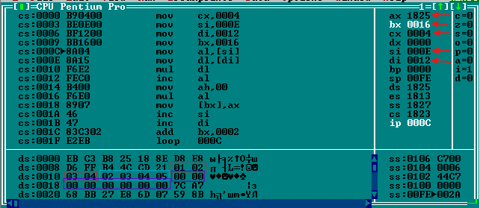
Рисунок 1 – Инициализация сегментных регистров и набора данных

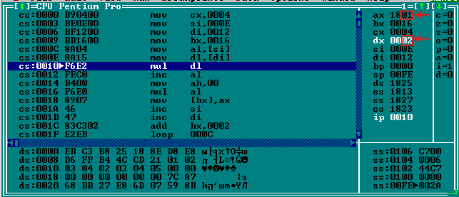
Рисунок 2 – Начало цикла, записали первые значения из массивов x и k, в al и dl соответственно

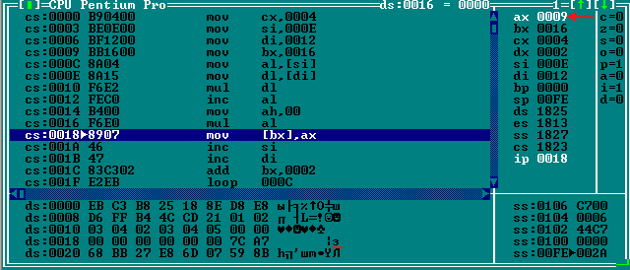
Рисунок 3 – Вычислили значение выражения (k*x+1)²

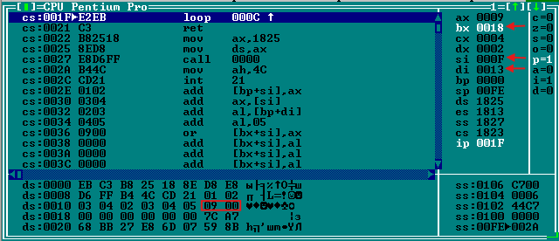
Рисунок 4 – Записали полученное выше значение как элемент результирующего массива, после чего сдвинули все необходимые указатели

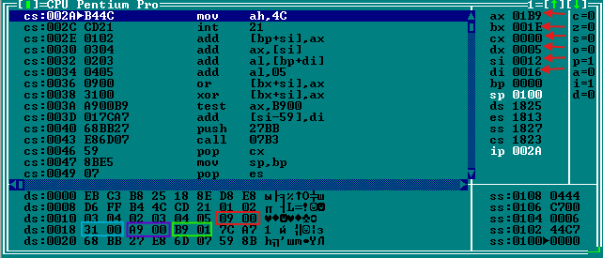
Рисунок 5 – Отработал полный цикл, все значения записаны в память (cx = 0, что соответствует полной отработке цикла)

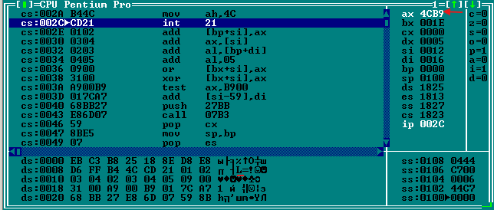
Рисунок 6 – Завершение работы программы

Тестирование программы на основе макрокоманд
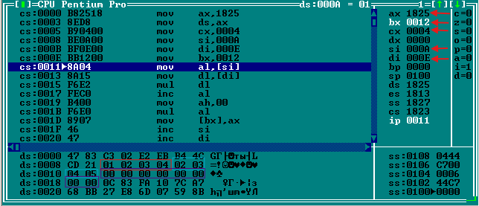
Рисунок 7 – Инициализация сегментных регистров и набора данных

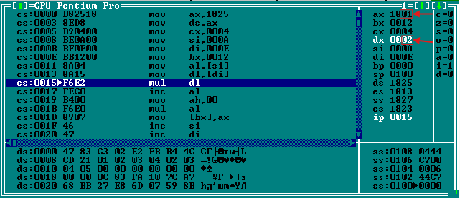
Рисунок 8 – Начало цикла, записали первые значения из массивов x и k, в al и dl соответственно

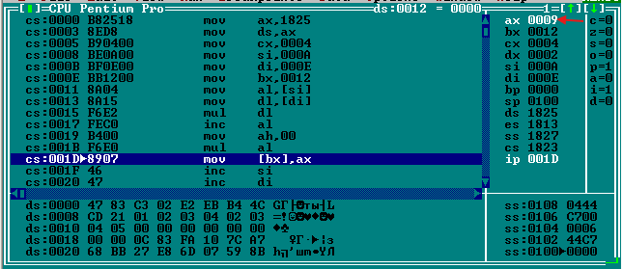
Рисунок 9 – Вычислили значение выражения (k*x+1)²

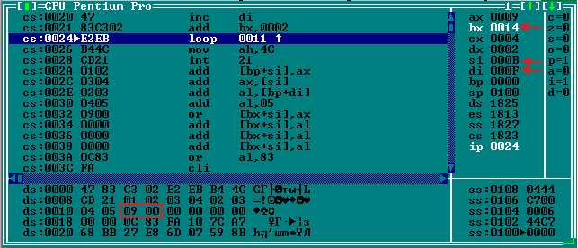
Рисунок 10 – Записали полученное выше значение как элемент результирующего массива, после чего сдвинули все необходимые указатели

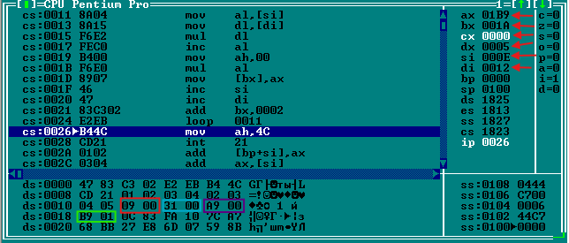
Рисунок 11 – Отработал полный цикл, все значения записаны в память (cx = 0, что соответствует полной отработке цикла)

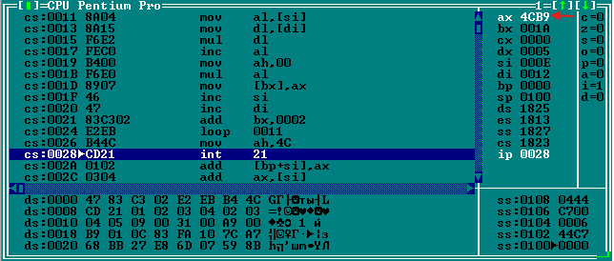
Рисунок 12 – Завершение работы программы

